國立大里高中 九十七學年度第二學期 高二數學科期末考試題 命題教師：孟主安老師
班級： 二 年 ______班 座號：_____ 姓名：________ 共5頁 ,第1頁
※ 請將各題的答案填入答案卷的指定欄位，否則不予計分。繳卷時只須繳回答案卷。
一、單選題：(每題6分。共24分)
1. 某一水果商批發了10箱水果，其中有3箱水果所含的農藥過量。規定從10箱水果中任選2箱做農藥檢驗，若驗出任一箱水果的農藥過量，則整批水果退貨。則這批水果被退貨的機率為何？
(1) 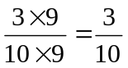 (2) 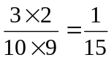 (3) 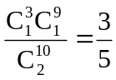 (4) 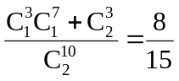 (5) 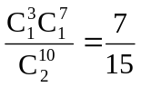

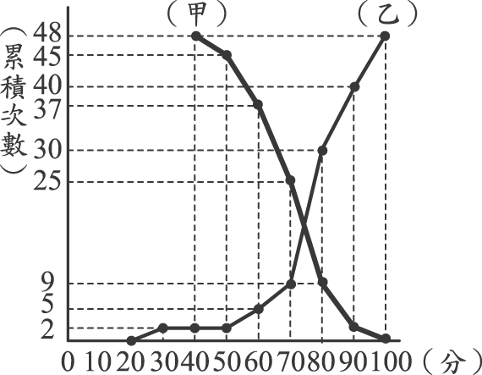

2. 右圖為某次競試，甲、乙兩班成績的累積次數分配曲線圖，
下列敘述何者正確？
(1) 乙班人數較甲班人數多
(2) 甲班成績中位數較乙班中位數高（第 24 位）
(3) 甲班及格人數較乙班及格人數多
(4) 乙班在 40 ～ 50 分這一組共有 2 人
(5) 乙班在 70 ～ 80 分這一組的人數占班上總人數的比例較班上其他各組所占比例為高。

3. 某公正民調機構做出之民調結果顯示，甲候選人的支持率為36%，在95%信心水準下，抽樣誤差為正負2%。
此次抽樣大約抽了多少人？ 【註：95%信心水準的誤差值為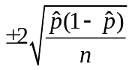】
(1) 2700 (2) 2300 (3) 1900 (4) 1500 (5) 1300

4. 有 100 位學生，其中一類組有 20 人，二類組有 50 人，三類組有 30 人。從 100 位中選取 20 人作調查，
先任意將學生編號 00，01，02，…，99，分別考慮下列四種抽樣方法：
(a) 採用隨機抽樣法，隨機抽出 20 人。
(b) 採用系統抽樣法，將所有學生分做 20 組，(00~04)、(05~09)、(10~14)、…、(95~99)，每組 5 人，
然後由第 1組中隨機抽出 1 人(設編號為i )，再將所有編號為i+5k，(k=0,1, 2,...,19) 者皆選出。
(c) 採用分層抽樣法，隨機從一類組選取 4 人，二類組選取 10 人，三類組選取 6 人。
(d) 採用部落抽樣法，將所有學生分做 5 組，(00~19)、(20~39)、(40~59)、 (60~79)、(80~99)，
然候隨機選取一組，再將此組學生全部選出。
現在已知：一類組學生小孟和二類組學生小霆是好朋友 ，小孟的編號是 10， 小霆的編號是 99，
若小孟被選中，則以哪一種抽樣法進行，小霆也被抽到的機率 “最大”？
(1)隨機抽樣法 (2)系統抽樣法 (3)分層抽樣法 (4)部落抽樣法 (5)都一樣
國立大里高中 九十七學年度第二學期 高二數學科期末考試題 命題教師：孟主安老師
班級： 二 年 ______班 座號：_____ 姓名：________ 共5頁 ,第2頁
二、多重選擇題：(每題全對得6分，只錯一個選項得4分，錯兩個選項得2分，其他得0分。共30分)

5. 河內宗廟有A、B、C三柱，A柱有n個圓盤由大而小往上堆疊，要把
A柱上圓盤移到另一柱上，每次移動一個，且大盤不可放在小盤上，
若共須移動a_{n}次，試問下列哪些選項是正確？ (nN)
(1) a₂＝3
(2) a₃＝7
(3) a_{n}＝2a_{n－1}＋1，n2，nN
(4) a_{n}＝2^{n－1}a₁＋( 1＋2＋2²＋…＋2^{n－2} )
(5) a_{n}＝2^{n}＋1

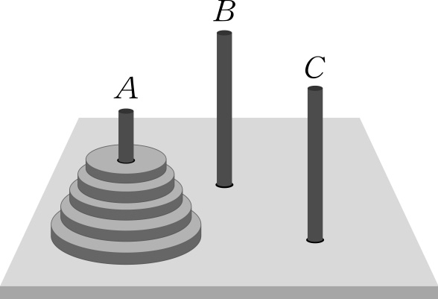
6. 政府欲推行12年國教，在一次民意調查中，成功訪問了1080位成年民眾，其中有 52% 的民眾贊成12年國教，
在 95% 的信心水準下，誤差為正負3%。試問下列哪些選項是正確？
(1) 根據此次抽樣所得之95%信賴區間為 [0.49,0.55]
(2) 此調查報告顯示，區間 [0.49,0.55] 有 95% 的機率包含真正贊成12年國教的民眾比例
(3) 若重複作100次的抽樣，所得到的一百個信賴區間中，大概會有95個包含真正贊成12年國教民眾的比例。
(4) 在同樣的條件下，降低信心水準，抽樣誤差會提高。
(5) 若想減少抽樣誤差，可以增加抽樣訪問民眾的人數。

7. 設DALI高中高三有 900 人，在某次考試國、英、數三科成績整理如右表，假設各科成績皆呈68-95-99.7 的
常態分佈。已知小安國、英、數三科分別考了 90、85、77 分，則下列敘述哪些正確？
科目 | 算術平均數 | 標準差
國文成績 | 75 | 8
英文成績 | 73 | 5
數學成績 | 60 | 8

(1) 小安這三科在全校高三排名以國文最好。
(2) 小安這三科在全校高三排名以數學考最差。
(3) 小安的英文成績在全校高三排名在前 25 名內。
(4) 小安國、英、數這三科成績的樣本標準差小於7。
(5) 將每位同學的國文成績先乘以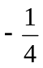再加 3 分，則國文成績的標準差為 1 分。
【註：算術平均數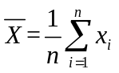，樣本標準差σ=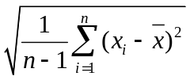】

8. 大里大學企業管理學系，第一階段篩選出的十位學生的學測成績（級分數）如下：
姓名 | 甲 | 乙 | 丙 | 丁 | 戊 | 己 | 庚 | 辛 | 壬 | 癸
國文成績 | 10 | 10 | 8 | 8 | 8 | 8 | 6 | 6 | 6 | 6
英文成績 | 13 | 13 | 10 | 10 | 10 | 10 | 7 | 7 | 7 | 7
數學成績 | 15 | 15 | 12 | 12 | 12 | 12 | 9 | 9 | 9 | 9
根據以上統計表，下列選項哪些正確？
(1) 數學成績的算術平均數=(英文成績的算術平均數)+2。
(2) 數學成績的算術平均數=(國文成績的算數平均數)。
(3) 國文成績的標準差=英文成績的標準差。
(4) 英文成績的標準差=數學成績的標準差。
(5) 數學成績的四分位差為3。

國立大里高中 九十七學年度第二學期 高二數學科期末考試題 命題教師：孟主安老師
班級： 二 年 ______班 座號：_____ 姓名：________ 共5頁 ,第3頁

9. 魯哥有二位愛打網球的球友，實力為一強一弱。假設魯哥和強者對打一局，魯哥得勝的機率為0.1；和弱者比賽，
魯哥得勝的機率為0.8。現在依對手是誰，有下列兩種賽程可供魯哥選擇，而且只能選擇一種，魯哥若能至少連贏兩場，即可得獎。則下列敘述哪些正確？
賽程一 | 強者 | 弱者 | 強者
賽程二 | 弱者 | 強者 | 弱者

(1) 因為賽程二的弱者較多個，所以魯哥應選擇選賽程二得獎的機率較大。
(2) 因為連兩場皆是(強、弱)或(弱、強)，所以魯哥無論選擇那個賽程，得獎的機率是一樣的。
(3) 選擇賽程一得獎的機率等於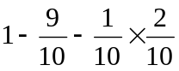。
(4) 選擇賽程二得獎的機率等於0.096。
(5) 魯哥選擇賽程一，得獎的機率比較大。

三、填充題：(共32分)

10. 投擲三粒公正骰子﹐求恰有2粒骰子為 “1點” 的機率﹖ (化為最簡分數)。

11. 將5顆不同的球，任意放入 3 個不同的箱子，則空箱子個數的期望值為 (化為最簡分數)。

12. 擲出個公正銅幣，若出現個正面，則可獲 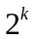 元（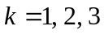），為使賭局公平，則出現個反面時應賠 元。

13. 設nN，若數列<a_{n}>中，a₁＝，a₂＝且a_{n＋1}＝a_{n} ( 1－a_{n} )，求 a₉₉＋a₁₀₀ 之值＝ 。

國立大里高中 九十七學年度第二學期 高二數學科期末考試題 命題教師：孟主安老師
班級： 二 年 ______班 座號：_____ 姓名：________ 共5頁 ,第4頁
四、選填題：(共14分)
請閱讀下列各題題意後，判斷選出一個正確的選項答案 (請填代碼：A 或 B或 C 或 D) 。

14. 小良、小如、小雅三人分別連續投擲一公正的硬幣5次，觀察並依順序紀錄其正反面出現的情況。
若 小良：正正正正正 ； 小如：正正正正反 ； 小雅：正正反反反，
請問哪一個人的機率最大？
(A) 小良 (B) 小如 (C) 小雅 (D) 三者機率相等

15. 設所有骰子是均勻公正且其上皆刻有 “1,2,3,4,5,6” 的點數，若小輝、小潔、小強 三人玩三種遊戲，
規定每個人獲勝的情形分別如下：
小輝：手中只有一顆骰子，規定連續投擲3次，且當出現3次 “6點” 時獲勝。
小潔：手中有三顆相同的骰子，規定三顆同時投擲一次，且當同時出現3個 “6點” 時獲勝。
小強：手中有三顆相異(大、中、小)的骰子，規定三顆同時投擲一次，且當同時出現3個 “6點” 時獲勝。
請問哪一個人獲勝的機率最大？
(A) 小輝 (B) 小潔 (C) 小強 (D) 三者機率相等

16. 每人同時投擲2個公正骰子一次，若小瑛擲出一個3點及一個4點時獲勝；若魯魯米擲出兩個3點時獲勝。
請問哪一個人獲勝的機率較大？
(A) 小瑛 (B) 魯魯米 (C) 機率相等

17. 假設生男孩生女孩的機率是相同的。
令「有4個小孩的家庭中，2男2女的機率 ＝ P₁」； 「有2個小孩的家庭中，1男1女的機率 ＝ P₂」
小乾說：「P₁機率比較大」； 小肇說：「P₂機率比較大」
請問誰的說法是正確的？
(A) 小乾 (B) 小肇 (C) 兩者機率相等

18. 小游說：「丟1個公正硬幣3次中，若至少出現2個正面的機率比較大」；
小偉說：「丟1個公正硬幣6次中，若至少出現4個正面的機率比較大」；
小裕說：「丟1個公正硬幣30次中，若至少出現20個正面的機率比較大」，
請問誰說的機率是最大？
(A) 小游 (B) 小偉 (C) 小裕 (D) 三者機率相等

國立大里高中 九十七學年度第二學期 高二數學科期末考試題 命題教師：孟主安老師
班級： 二 年 ______班 座號：_____ 姓名：________ 共5頁 ,第5頁
答案卷
※ 請將各題的答案填入答案卷的指定欄位，否則不予計分。繳卷時只須繳回答案卷。

一、單選題：(每題6分。共24分)
1. | 2. | 3. | 4.

二、多重選擇題：(每題全對得6分，只錯一個選項得4分，錯兩個選項得2分，其他得0分。共30分)
5. | 6. | 7. | 8. | 9.

三、填充題：(共32分)
填充題答對題數 | 1 | 2 | 3 | 4
社會組得分 | 12 | 20 | 28 | 30
自然組得分 | 10 | 18 | 26 | 30

10. | 11. | 12. | 13.

四、選填題：(共14分)
選填題答對題數 | 1 | 2 | 3 | 4 | 5
社會組得分 | 6 | 9 | 12 | 14 | 16
自然組得分 | 4 | 7 | 10 | 13 | 16

請閱讀下列各題題意後，判斷選出一個正確的選項答案。
(請填代碼：A 或 B或 C 或 D)
14. | 15. | 16. | 17. | 18.

參考答案
※ 請將各題的答案填入答案卷的指定欄位，否則不予計分。繳卷時只須繳回答案卷。

一、單選題：(每題6分。共24分)
1. | 2. | 3. | 4.
(4) | (5) | (2) | (3)

二、多重選擇題：
(每題全對得6分，只錯一個選項得4分，錯兩個選項得2分，其他得0分。共30分)
5. | 6. | 7. | 8. | 9.
(1) (2) (3) (4) | (1) (3) (5) | (3) (4) | (1) (2) (4) (5) | (4) (5)
填充題答對題數 | 1 | 2 | 3 | 4
社會組得分 | 12 | 20 | 28 | 30
自然組得分 | 10 | 18 | 26 | 30

三、填充題：(共32分)

10. | 11. | 12. | 13.
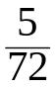 | 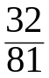 | 26 | 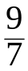

四、選填題：(共14分)
請閱讀下列各題題意後，判斷選出一個正確的選項答案。
(請填代碼：A 或 B或 C 或 D)
選填題答對題數 | 1 | 2 | 3 | 4 | 5
社會組得分 | 6 | 9 | 12 | 14 | 16
自然組得分 | 4 | 7 | 10 | 13 | 16

14. | 15. | 16. | 17. | 18.
(D) | (D) | (A) | (B) | (A)

